Лабораторная работа 4. Создание веб-приложения с использованием технологий JSP и Servlet
Разработчик Дубаков А.А.

Часть 1. Разработка сервлета

Постановка задачи
Необходимо разработать веб-приложение, использующее сервлет для поиска информации о сотрудниках организации. Данные о сотрудниках хранятся в таблице Employee. Для осуществления поиска пользователь указывает фамилию сотрудника и просматривает информацию о найденных сотрудниках (возможно существование нескольких сотрудников с одинаковыми фамилиями).

Для решения поставленной задачи необходимо выполнить следующие шаги:
        - Создать новый проект
        - Создать таблицу employee и заполнить ее данными
        - Разработать сервлет, который выбирает из БД записи, соответствующие запросу пользователя и отображает результат.
        - Упаковать приложение и развернуть на сервере.
        - Протестировать работу приложения в браузере

Подготовительный этап
Для реализации проекта необходимо установить и настроить Ecplise, JBoss AS, JBoss Tools, Apache Derby и Derby Plugins (см. п. «Установка и настройка программного обеспечения»).

Создание нового проекта
- Выберите пункт меню File/New/Project, в окне выбора типа проекта укажите Web/Dynamic Web Project и нажмите Next.

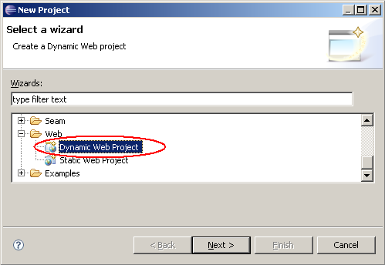

- Укажите имя проекта Lab4. Остальные настройки, связанные с сервером приложений, на котором будет разворачиваться веб-приложение, должны отобразиться автоматически. Нажмите Finish.

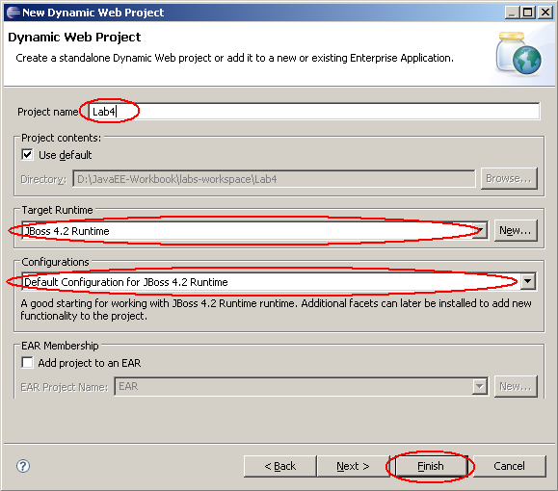

- В результате будет создан проект следующей структуры:

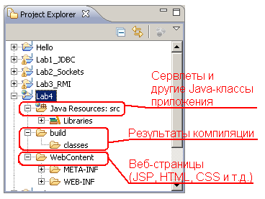

Создание таблицы employee и вставка тестовых данных

- Подключитесь к БД Derby и запустите сервер БД (см. п. «Установка и настройка программного обеспечения», пп. 8 «Запуск и остановка Apache Derby»).
- Для хранения SQL-скриптов создадим новый файл employee.sql. В окне Project Explorer щелкните правой кнопкой мыши на значок проекта Lab4 и выберите New/File, укажите имя файла employee.sql и нажмите Finish.

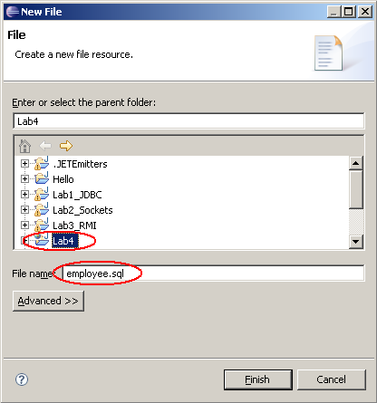

- Созданный файл автоматически открывается для редактирования. Скопируйте в файл следующие команды:

-- подключение
connect 'jdbc:derby://localhost:1527/myDB;create=true;user=me;password=mine';

-- раскомментируйте следующую строку, если требуется пересоздать таблицу
-- drop table employee;

-- создание таблицы
create table employee(id integer, first_name varchar(20), last_name varchar(20), designation varchar(20), phone varchar(20));

--вставка тестовых данных
insert into employee values (1, 'Ivan', 'Ivanov', 'Manager', '11-22-33');
insert into employee values (2, 'Nikolay', 'Ivanov', 'Programmer', '33-44-55');
insert into employee values (3, 'Sergey', 'Petrov', 'System administrator', '12-34-56');
insert into employee values (4, 'Alexey', 'Petrov', 'Manager', '56-78-90');
insert into employee values (5, 'Vitaliy', 'Kuznetsov', 'Technician', '55-66-77');

-- выбрать все из таблицы для проверки
select * from employee;

-- отключение и выход
disconnect;
exit;

- Сохраните файл нажатием на Ctrl-S.
- Щелкните правой кнопкой мыши на файл employee.sql в окне Project Explorer и выберите Apache Derby/Run SQL Script using ‘ij’.
- В случае успешного выполнения скрипта в консоли выводится следующая информация:

ij version 10.3
ij> -- подключение
connect 'jdbc:derby://localhost:1527/myDB;create=true;user=me;password=mine';
ij> -- раскоментируйте следующую строку, если требуется пересоздать таблицу
drop table employee;
0 rows inserted/updated/deleted
ij> -- создание таблицы
create table employee(id integer, first_name varchar(20), last_name varchar(20), designation varchar(20), phone varchar(20));
0 rows inserted/updated/deleted
ij> --вставка тестовых данных
insert into employee values (1, 'Ivan', 'Ivanov', 'Manager', '11-22-33');
1 row inserted/updated/deleted
ij> insert into employee values (2, 'Nikolay', 'Ivanov', 'Programmer', '33-44-55');
1 row inserted/updated/deleted
ij> insert into employee values (3, 'Sergey', 'Petrov', 'System administrator', '12-34-56');
1 row inserted/updated/deleted
ij> insert into employee values (4, 'Alexey', 'Petrov', 'Manager', '56-78-90');
1 row inserted/updated/deleted
ij> insert into employee values (5, 'Vitaliy', 'Kuznetsov', 'Technician', '55-66-77');
1 row inserted/updated/deleted
ij> -- выбрать все из таблицы для проверки
select * from employee;
ID |FIRST_NAME |LAST_NAME |DESIGNATION |PHONE
-----------------------------------------------------------------------------------------------
1 |Ivan |Ivanov |Manager |11-22-33
2 |Nikolay |Ivanov |Programmer |33-44-55
3 |Sergey |Petrov |System administrator|12-34-56
4 |Alexey |Petrov |Manager |56-78-90
5 |Vitaliy |Kuznetsov |Technician |55-66-77

5 rows selected
ij> -- отключение и выход
disconnect;
ij> exit;

Реализация сервлета
Перед тем как начать программировать сервлет, создадим обычный Java-класс Employee, который будет использоваться для представления и передачи данных о сотруднике.
- Создайте новый Java-класс, нажав правой кнопкой мыши на проект Lab4 и выбрав пункт меню New/Class. Назовите класс Employee и разместите его в пакете ru.tpu.javaEElabs.lab4.
- В классе Employee создайте пять полей, соответствующих столбцам таблицы employee, добавьте конструкторы и набор get/set методов. Полный код класса Employee приведен ниже:

package ru.tpu.javaEElabs.lab4;

import java.io.Serializable;

public class Employee implements Serializable {

private Long id;
private String firstName;
private String lastName;
private String designation;
private String phone;

public Employee() {}

public Employee(Long id, String firstName, String lastName,
String designation, String phone) {
super();
this.id = id;
this.firstName = firstName;
this.lastName = lastName;
this.designation = designation;
this.phone = phone;
}

public Long getId() {
return id;
}

public void setId(Long id) {
this.id = id;
}

public String getFirstName() {
return firstName;
}

public void setFirstName(String firstName) {
this.firstName = firstName;
}

public String getLastName() {
return lastName;
}

public void setLastName(String lastName) {
this.lastName = lastName;
}

public String getDesignation() {
return designation;
}

public void setDesignation(String designation) {
this.designation = designation;
}

public String getPhone() {
return phone;
}

public void setPhone(String phone) {
this.phone = phone;
}
}

Прежде чем приступить к разработке сервлета, отключите пункт Project/Build Automatically в главном меню Eclipse. Это позволит избежать автоматической развертки приложения на сервер при сохранении исходных файлов.
Теперь можно переходить к созданию сервлета.

- Для создания нового сервлета щелкните правой кнопкой мыши на проект Lab4, выберите пункт меню New/Other, укажите Web/Servlet и нажмите Next.
- Укажите пакет (Java package), в котором будет размещен сервлет, например, ru.tpu.javaEElabs.lab4.
- Укажите имя класса сервлета (Class name) EmployeeServlet и нажмите Finish.

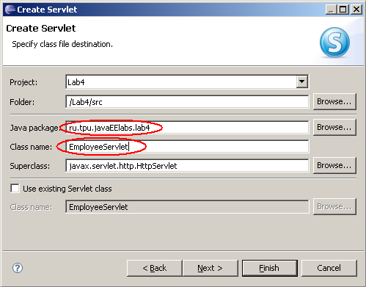

- Программный код сервлета приведен ниже. Основная бизнес логика сосредоточена в методе doGet(), который выполняется на сервере после того, как пользователь запустил сервлет на выполнение. Скопируйте код и сохраните сервлет, нажав
Ctrl-S.

package ru.tpu.javaEElabs.lab4;

import java.io.IOException;
import java.io.PrintWriter;
import javax.servlet.ServletException;
import javax.servlet.http.HttpServletRequest;
import javax.servlet.http.HttpServletResponse;
import java.io.IOException;
import java.sql.Connection;
import java.sql.ResultSet;
import java.sql.DriverManager;
import java.sql.SQLException;
import java.util.ArrayList;
import javax.servlet.RequestDispatcher;
import javax.servlet.ServletException;
import javax.servlet.http.HttpServletRequest;
import javax.servlet.http.HttpServletResponse;

public class EmployeeServlet extends javax.servlet.http.HttpServlet implements
javax.servlet.Servlet {
static final long serialVersionUID = 1L;

public EmployeeServlet() {
super();
}

protected void doGet(HttpServletRequest request,
HttpServletResponse response)
throws ServletException, IOException {
try {
response.setContentType("text/html;charset=UTF-8");
// Получение из http-запроса значения параметра lasname
String lastname = request.getParameter("lastname");

// Коллекция для хранения найденных сотрудников
ArrayList<Employee> employees = new ArrayList<Employee>();

// Загрузка драйвера БД Derby
Class.forName("org.apache.derby.jdbc.ClientDriver").newInstance();

// Получение соединения с БД
Connection con = DriverManager.getConnection(
"jdbc:derby://localhost:1527/myDB;create=true;user=me;password=mine");

// Выполнение SQL-запроса
ResultSet rs = con.createStatement().executeQuery(
"Select id, first_name, last_name, designation, phone "
+ "From employee " + "Where last_name like '"
+ lastname + "'");
// Перечисление результатов запроса
while (rs.next()) {
// По каждой записи выборки формируется
// объект класса Employee.
// Значения свойств заполяются из полей записи
Employee emp = new Employee(
rs.getLong(1),
rs.getString(2),
rs.getString(3),
rs.getString(4),
rs.getString(5));
// Добавление созданного объекта в коллекцию
employees.add(emp);
}
// Закрываем выборку и соединение с БД
rs.close();
con.close();

// Выводим информацию о найденных сотрудниках
PrintWriter out = response.getWriter();
out.println("Найденные сотрудники<br>");
for (Employee emp: employees) {
out.print(emp.getFirstName() + " " +
emp.getLastName() + " " +
emp.getDesignation() + " " +
emp.getPhone() + "<br>");
}
} catch (Exception ex) {
ex.printStackTrace();
throw new ServletException(ex);
}
}

protected void doPost(HttpServletRequest request,
HttpServletResponse response)
throws ServletException, IOException {
}
}

- При создании сервлета с помощью мастера (как было описано выше), описание сервлета в конфигурационном файле web.xml генерируется автоматически. Для просмотра/редактирования этого файла в окне Project Explorer дважды щелкните на элемент Lab4/Web Content/WEB-INF/web.xml.
- В редакторе Web XML Editor раскройте категорию Servlets и просмотрите параметры сервлета. Первый элемент объявляет сервлет веб-контейнеру, второй – описывает URL-ссылку на сервлет.
- Содержимое файла web.xml также можно просмотреть в виде исходного XML-документа. Для этого следует выбрать закладку Source в нижней части окна редактора:

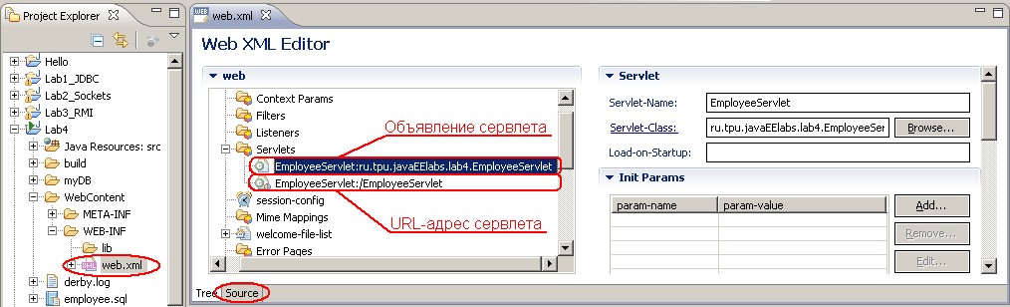

Упаковка приложения
Для упаковки веб-приложения в WAR-файл, пригодный для размещения на сервере приложений, необходимо создать конфигурацию архива, в которой перечисляются подкаталоги и файлы, которые будут включены в архив.

- Перейдите на закладку Project Archives. В случае, если закладка отсутствует, подключите ее, выбрав пункт меню Window/Show View/Other и выбрав JBoss Tools/Project Archives.
- В закладке Project Archives выберите WAR:

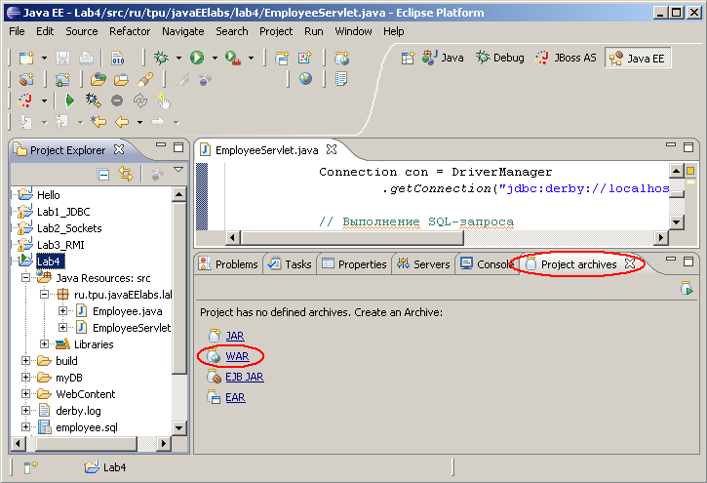

- В результате отображается мастер создания нового архива. В первом окне мастера указывается имя архива, его размещение и тип. Оставьте параметры по умолчанию и нажмите Next.

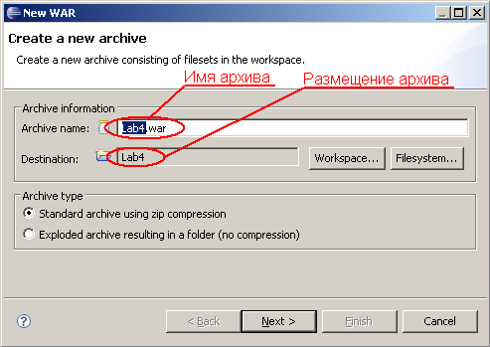

- В следующем окне настраивается содержимое архива – указывается какие подкаталоги должен содержать архив и какие файлы должны быть в них помещены. По умолчанию, в веб-архиве будут созданы три подкаталога: WEB-INF и вложенные в него lib и classes:

- в WEB-INF помещаются веб-страницы и прочие веб-ресурсы проекта (html, jsp, css, файлы изображений и т.д.). В нашем проекте эти файлы содержатся в Lab4/WebContent.
- в lib помещаются дополнительные библиотеки проекта. В нашем проекте они отсутствуют.
- в classes помещаются откомпилированные java-классы проекта, в том числе сервлеты. Каталог Lab4/build/classes, указанный в качестве источника файлов, содержит результаты компиляции исходных файлов проекта, содержащихся в src.
При указании списка файлов, помещаемых в тот или иной подкаталог архива могут использоваться маски. Например:
*.jar – скопировать все файлы с расширением jar
**/* - скопировать все файлы указанной директории и поддиректорий

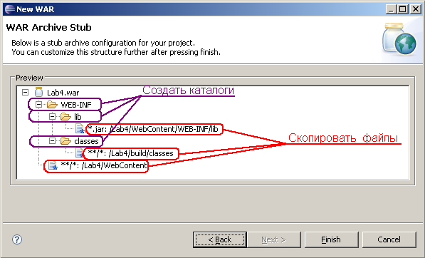

Оставьте настройки по умолчанию и нажмите Finish. В результате в окне Project Archives отображается вновь созданная конфигурация упаковки приложения.

Сборка и развертывание приложения
В процессе сборки выполняется компиляция исходных файлов и упаковка приложения. Eclipse в случае успешной сборки проекта автоматически выполняет и развертывание приложения.

- Запустите сервер приложений JBoss AS с помощью кнопки панели инструментов Start JBoss 4.2 Server. Обратите внимание, что кнопки запуска/остановки сервера приложений доступны если активной является перспектива JBoss AS:

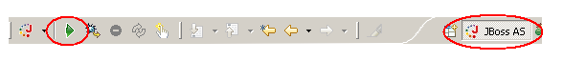

- Щелкните правой кнопкой мыши на значок проекта Lab4 в окне Project Explorer и выберите Build Project. Если компиляция прошла успешно, выполняется создание/обновление архива Lab4.war. Файл архива отображается в конце дерева проекта в окне Project Explorer.
- Для развертывания приложения на сервере, щелкните правой кнопкой мыши на архив Lab4.war в окне Project Explorer и выберите команду Deploy To Server. В случае если в консоли отображается сообщение deploy... и не появилось информации об ошибках, значит развертывание приложения прошло успешно. Более подробную информацию о процессе и результате развертывания приложения можно просмотреть в лог-файле сервера: C:\jboss-4.2.1.GA\server\default\log\ server.log.

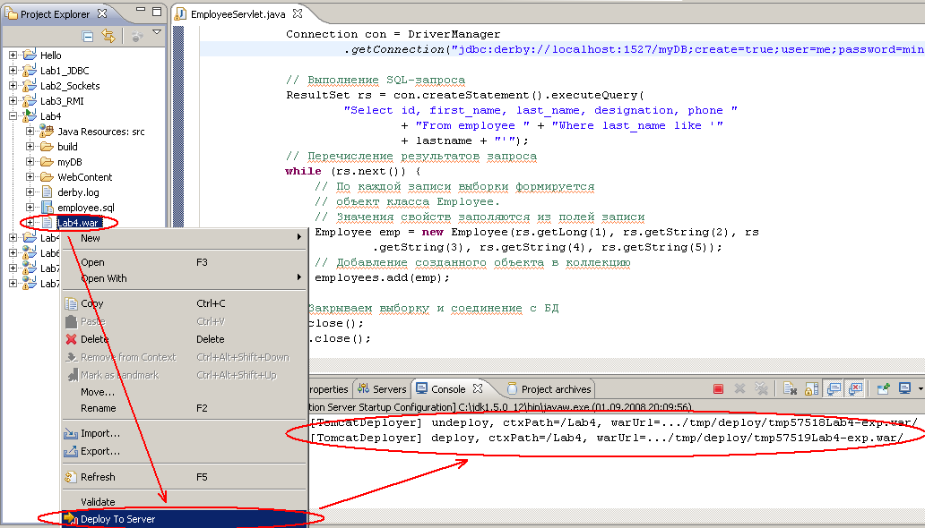

Примечание: в консоли Eclipse отражаются сокращенные сведения о действиях сервера, полный перечень которых содержится в лог-файле server.log. Для того чтобы консоль Eclipse полностью воспроизводила содержимое лог-файлов, откройте на редактирование файл C:\jboss-4.2.1.GA\server\default\conf\jboss-log4j.xml, найдите раздел
<appender name="CONSOLE" …> и исправьте значение (value) параметра Threshold на DEBUG, как показано ниже:
<appender name="CONSOLE" class="org.apache.log4j.ConsoleAppender">
…
<param name="Threshold" value="DEBUG"/>
…
</appender>
Сохраните файл и перезапустите JBoss AS.

Тестирование приложения
Запустите браузер и перейдите по ссылке http://localhost:8080/Lab4/EmployeeServlet?lastname=Ivanov. Обратите внимание, что в запросе выполняется обращение к сервлету и передается параметр lastname со значением Ivanov. Просмотрите результаты выполнения запроса.

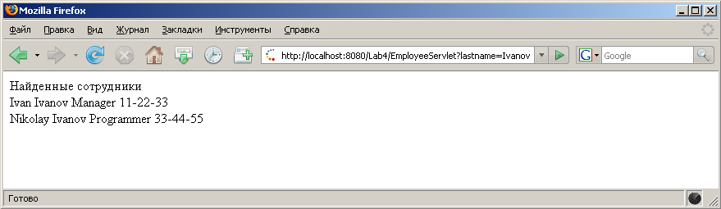

Часть 2. Разработка JSP страницы

Постановка задачи
Необходимо доработать веб-приложение, организовав веб-интерфейс приложения, в котором пользователь указывает фамилию сотрудника, выполняет поиск и просматривает информацию о найденных сотрудниках. Интерфейс требуется реализовать в виде jsp-страницы.
Для решения поставленной задачи необходимо выполнить следующие шаги:
  - Разработать JSP страницу для ввода исходных данных и отсылки сообщения сервлету.
  - Доработать код сервлета для отправки результатов поиска jsp-странице.
  - Упаковать приложение и развернуть на сервере.
  - Протестировать работу приложения в браузере.

Разработка JSP-страницы
Наш проект будет содержать всего одну страницу index.jsp, которая будет использоваться и для ввода фамилии и для отображения результатов поиска.
- Для создания новой JSP-страницы, нажмите правой кнопкой мыши на проект Lab4 и выберите пункт меню New/Other, затем выберите Web/JSP и нажмите Next.
- Укажите имя файла index.jsp и убедитесь, что в дереве структуры проекта выбран каталог WebContent. Нажмите Finish.

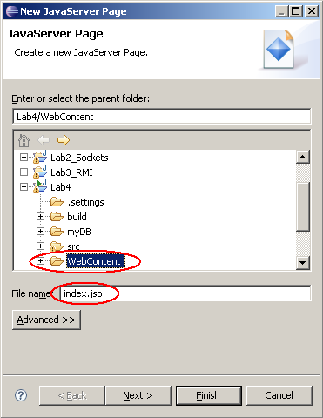

- Созданный JSP-файл уже содержит базовый набор тэгов заголовка и тела веб-страницы. Нам необходимо добавить следующие элементы кода:
- поменять кодировку страницы на UTF-8 для корректного отображения символов кириллицы
- поменять заголовок страницы на «Поиск сотрудников»
- создать форму, включающую в себя текстовое поле lastname для ввода фамилии и кнопку подтверждения (Submit). При выполнении подтверждения форма передает значение параметра lastname сервлету EmployeeServlet.
- сигналом того, что поиск был выполнен и имеются результаты для отображения, будет являтся наличие параметра http-запроса employeesFound, который будет передан сервлетом странице index.jsp в случае успешного выполнения поиска. Далее, проверив размер коллекции найденных сотрудников, мы определим, был ли найден хотя бы один сотрудник. В случае утвердительного ответа обработаем коллекцию, и отобразим все свойства каждого найденного сотрудника в виде таблицы.

Ниже приведен полный код JSP-страницы:

<%@ page language="java" contentType="text/html; charset=UTF-8"
pageEncoding="UTF-8"%>
<!DOCTYPE html PUBLIC "-//W3C//DTD HTML 4.01 Transitional//EN" "http://www.w3.org/TR/html4/loose.dtd">
<%@page import="java.util.ArrayList"%>
<%@page import="ru.tpu.javaEElabs.lab4.Employee"%>
<html>
<head>
<meta http-equiv="Content-Type" content="text/html; charset=UTF-8">
<title>Поиск сотрудников</title>
</head>
<body>
<form action="EmployeeServlet">
Фамилия сотрудника
<input type="text" name="lastname">
<input type=submit value="поиск">
</form>
<%
// Получение значения параметра employeesFound
ArrayList employees = (ArrayList)
request.getAttribute("employeesFound");
// Если параметр задан, начинаем обработку
if (employees != null) {
// Если не найдено ни одного сотрудника - вывод сообщения
if (employees.size()==0)
out.print("Сотрудники не найдены");
else {
out.print("<TABLE border=\"1\">");
// Заголовок таблицы
out.print("<TR><TD>Id</TD><TD>Имя</TD><TD>Фамилия</TD>" +
"<TD>Должность</TD><TD>Телефон</TD></TR>");
for (int i = 0; i < employees.size(); i++) {
// По каждому найденному сотруднику
// формируется строка таблицы
out.print("<TR>");
// Получение очередного сотрудника из коллекции
Employee emp = (Employee) employees.get(i);
// Заполнение строки таблицы свойствами сотрудника
out.print("<TD>" + emp.getId() + "</TD>");
out.print("<TD>" + emp.getFirstName() + "</TD>");
out.print("<TD>" + emp.getLastName() + "</TD>");
out.print("<TD>" + emp.getDesignation() + "</TD>");
out.print("<TD>" + emp.getPhone() + "</TD>");
out.print("</TR>");
}
out.print("</TABLE>");
}
}
%>
</body>
</html>

Доработка сервлета
Метод сервлета doGet() выполняется после того как пользователь выполнил подтверждение (Submit) формы. Необходимо изменить код сервлета таким образом, чтобы результаты поиска отправлялись jsp-странице в виде параметра employeesFound. Для этого закомментируем часть кода, связанную с выводом коллекции сотрудников в поток вывода (response.getWriter()), и добавим код помещения этой коллекции в параметр запроса и перенаправление запроса к странице index.jsp:

/*
// Выводим информацию о найденных сотрудниках
PrintWriter out = response.getWriter();
out.println("Найденные сотрудники<br>");
for (Employee emp: employees) {
out.print(emp.getFirstName() + " " +
emp.getLastName() + " " +
emp.getDesignation() + " " +
emp.getPhone() + "<br>");
}
*/

// Помещение результатов в параметр запроса employeesFound
request.setAttribute("employeesFound", employees);
// Перенаправление http-запроса на страницу index.jsp
RequestDispatcher dispatcher = getServletContext()
.getRequestDispatcher("/index.jsp");
dispatcher.forward(request, response);

Упаковка и развертывание приложения
- Щелкните правой кнопкой мыши на значок проекта Lab4 в окне Project Explorer и выберите Build Project.
- Для развертывания приложения на сервере, щелкните правой кнопкой мыши на архив Lab4.war в окне Project Explorer и выберите команду Deploy To Server.

Тестирование приложения
Запустите броузер и перейдите по адресу http://localhost:8080/Lab4.
Введите фамилию сотрудника, например “Ivanov” и нажмите «Поиск». В результате на странице отображается информация о найденных сотрудниках.
Также попытайтесь выполнить поиск, оставив поле «Фамилия сотрудника» пустым.

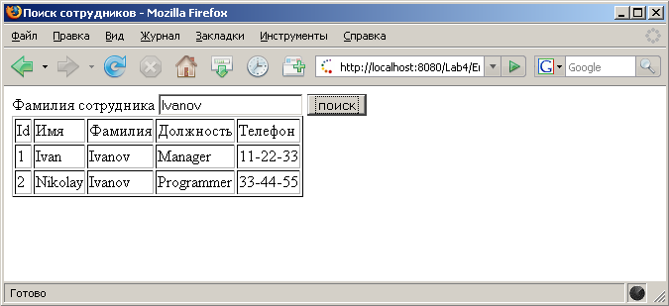

Варианты заданий

1. Необходимо расширить функциональные возможности приложения поиска и просмотра сотрудников возможностью добавления новых сотрудников. Прежде всего, необходимо изменить код главной страницы таким образом, чтобы при отсутствии строки поиска в таблице отображались все сотрудники. Далее, необходимо создать новую страницу, содержащую форму для ввода информации о новом сотруднике и создать на нее ссылку на главной странице. Разработать сервлет для обработки параметров нового сотрудника и создания записи в БД. После создания сотрудника главная страница автоматически обновляется.

2. Необходимо расширить функциональные возможности приложения поиска и просмотра сотрудников возможностью изменения параметров сотрудников. Прежде всего, необходимо изменить код главной страницы таким образом, чтобы при отсутствии строки поиска в таблице отображались все сотрудники. Далее, необходимо создать новую страницу, содержащую форму для изменения информации о сотруднике. Эта страница открывается при щелчке на запись о сотруднике в таблице на главной странице. Разработать сервлет для обработки параметров сотрудника и обновления записи в БД. После изменения атрибутов сотрудника главная страница автоматически обновляется.

